Agile과 MSA 기반
AI 의약품 추천 발주 서비스 보고서
MediBridge MVP 기획과 기술 구조
판교 4반 2조 |

보고서 개요
이 보고서는 병원·약국의 의약품 탐색과 발주, CSO의 영업 커버리지 확대를 함께 해결하는 MediBridge MVP를 제안한다. 핵심 결론은 완성형 AI를 한 번에 만드는 것이 아니라, 설명 가능한 규칙 기반 추천으로 시장 적합성을 먼저 검증하고 Sprint 피드백으로 추천 품질을 개선하며, 업무 책임별 마이크로서비스로 변경과 장애의 영향을 제한해야 한다는 것이다.

MVP 적용 판단
MVP는 문제와 해결 가설은 명확하지만 사용자가 실제로 추천을 신뢰하고 발주까지 이어갈지는 검증되지 않은 경우에 적합하다. MediBridge는 로그인, 의약품 조회, 발주, 결제 완료 이벤트, 구매 이력 기반 추천이라는 최소 종단 흐름을 먼저 제공한다. 이 단계에서 추천 클릭률, 발주 전환율, 재구매율, 추천 거절 사유를 관찰해 다음 Sprint의 우선순위를 정한다.
구분 | 이번 MVP | 후속 백로그
사용자 가치 | 비대면 탐색·발주와 설명 가능한 기본 추천 | 거래처 특성·재고·구매 주기를 반영한 개인화
추천 방식 | 최다 구매 약효군의 미구매 품목, 신규 거래처는 인기 품목 | 유사 기관 추천, 재주문 시점 예측, 대체 성분 추천
검증 기준 | 구매 이력 유무에 따른 결과 차이와 발주 전환 | 추천 정확도·업무 성과가 기준치를 넘을 때 확장

1 이해관계자 가치와 Pain Point

1.1 Agile과 MSA가 없을 때의 실제 불편
이해관계자 | 현재 불편과 위험 | 제공해야 할 가치
병원·약국 구매 담당자 | 지역·영업 접점에 따라 제품 정보가 제한되고 유사 제품 비교가 어렵다. 추천이 실제 수요와 다르면 탐색 시간이 늘고 신뢰가 떨어진다. | 지역과 관계없는 탐색·발주, 구매 이력에 맞는 추천, 추천 이유 확인
CSO 운영사·영업 담당자 | 거래처 확대가 인력·비용 증가로 이어지고 제안이 개인 경험에 의존한다. 시장 반응을 늦게 반영하면 영업 기회를 놓친다. | 적은 인력으로 넓은 커버리지, 데이터 기반 제안, 빠른 개선 주기
제약사 관리자 | 회사마다 데이터 형식과 품목 정보가 달라 일괄 반영이 어렵다. 제품·정책 변화가 잦다. | 변경된 데이터와 정책을 짧은 주기로 안전하게 반영
기술·운영 책임자 | 추천 로직과 주문 기능이 한 덩어리면 작은 변경에도 전체 재배포가 필요하고 장애 범위가 커진다. | 독립 배포, 장애 격리, 서비스별 확장과 명확한 책임

1.2 왜 중요한가
의약품 추천은 편의 기능이면서도 신뢰가 핵심인 업무 도구다. 부정확한 추천은 단순한 클릭 실패가 아니라 품절 위험, 불필요한 재고, 거래처 신뢰 저하로 이어질 수 있다. 특히 수업 메모의 “10년 동안 쌓은 신뢰는 AI로 바로 잃을 수 있다”는 관점처럼, 추천 결과를 고정된 정답으로 취급하지 않고 이해관계자의 피드백과 근거를 함께 관리해야 한다.

1.3 Agile이 제공하는 가치
폭포수 방식에서는 초기 계획과 데이터 형식이 확정된 뒤 긴 개발을 거치므로, 병원·약국이 원하는 추천과 실제 결과가 달라도 수정이 늦다. Agile은 짧은 Sprint마다 동작 결과를 보여주고 추천 거절 사유, 데이터 포맷 변경, 영업 현장의 요구를 다음 백로그에 반영한다. 병원·약국은 자신의 의견이 반영된 결과를 빠르게 확인하고, CSO는 완성형을 기다리지 않고 초기부터 영업 도구를 사용할 수 있다.

1.4 MSA가 제공하는 가치
추천, 주문, 결제, UI를 하나의 서비스로 묶으면 추천 규칙 하나를 바꿀 때도 전체 시스템을 재배포해야 한다. MSA에서는 recommend-service만 수정·배포할 수 있어 추천 개선 중에도 제품 조회와 발주를 계속 제공할 수 있다. 서비스별 데이터 소유권과 통신 계약이 분명해져 팀 간 병렬 개발과 장애 원인 추적도 쉬워진다.

2 Pain Point를 해결하는 AI 솔루션

2.1 핵심 기능과 사용자 흐름
단계 | 사용자 행동 | 시스템 처리 | 가치
1 | 계정 등록·로그인 | 역할과 접근 권한 확인 | 안전한 업무 접근
2 | 의약품 탐색 | 약효군 목록·상세·필터 제공 | 비교 시간 단축
3 | 발주 신청 | 제품 존재와 중복을 검증하고 PENDING 생성 | 누락 없는 발주
4 | 결제 처리 | 거래 UUID 생성 후 payment.completed 발행 | 수기 정산 감소
5 | 발주 확정 | 이벤트 수신 후 주문 상태 ACTIVE 변경 | 상태 자동 동기화
6 | 추천 확인 | 구매 이력 기반 미구매 연관 품목 또는 인기 품목 제시 | 보충 발주 의사결정 지원

2.2 규칙 기반 추천 MVP
구매 이력이 있는 거래처에는 가장 많이 구매한 약효군을 찾은 뒤 그 약효군에서 아직 구매하지 않은 제품을 상위 후보로 제시한다. 이력이 없는 신규 거래처에는 누적 발주량이 높은 인기 품목을 제시한다. 이 방식은 복잡한 학습 모델 없이도 결과의 이유를 설명할 수 있고, 이후 실제 피드백을 학습 데이터와 개선 근거로 축적하기 좋다.

2.3 Agile과 MSA의 역할
관점 | 역할 | 실행 예
Agile | 가치 가설을 짧게 검증하고 피드백으로 백로그를 재정렬 | Sprint 1에서 발주 Walking Skeleton 검증, Sprint 2에서 결제·Kafka·추천 추가
MSA | 변경 빈도와 업무 책임이 다른 기능을 독립 배포·확장 | recommend-service의 규칙 변경이 order-service와 product-service 재배포로 이어지지 않음
공통 | 기능 완료가 아니라 사용자 가치와 기술 위험을 함께 확인 | Swagger/API 테스트와 화면 캡처로 Sprint DoD 검증

2.4 핵심 User Story와 완료 기준
ID | User Story | Definition of Done | Sprint
US-04 | 구매 담당자로서 약효군별 제품을 찾고 싶다. 필요한 품목을 빠르게 비교하기 위해서다. | 필터 정상 동작, 0건 안내, 상세 정보 노출 | S1
US-06 | 구매 담당자로서 제품을 발주하고 싶다. 재고를 보충하기 위해서다. | 제품 검증, PENDING 생성, 대기 중 중복 차단 | S1
US-08 | 운영 담당자로서 결제 완료 후 발주 상태가 자동 변경되길 원한다. 수작업을 줄이기 위해서다. | Kafka 수신, ACTIVE 변경, 중복 이벤트에도 일관성 유지 | S2
US-11 | 구매 담당자로서 구매 이력에 맞는 미구매 품목을 추천받고 싶다. 품절 위험을 줄이기 위해서다. | 최빈 약효군, 미구매 제품, 상위 5개 반환 | S2

3 아키텍처 구성도
클라이언트는 API Gateway라는 단일 진입점을 사용하고, Gateway는 Eureka에서 서비스 위치를 찾아 요청을 라우팅한다. 주문 시 제품 확인과 결제 요청은 즉시 결과가 필요한 REST로 처리한다. 결제 완료 이후 주문 상태 변경과 추천 갱신은 Kafka 이벤트로 분리해 서비스 결합도를 낮춘다.
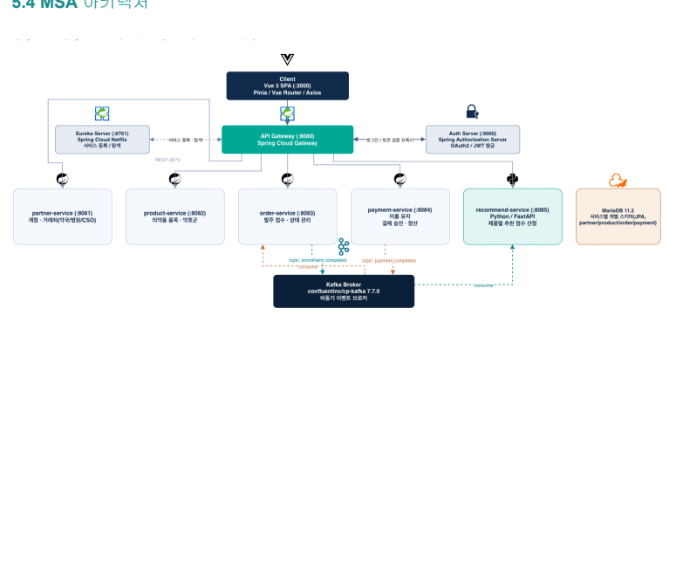
그림 1 MediBridge MSA 아키텍처 조별 과제 자료의 구현 구조

3.1 서비스 경계
서비스 | 책임 | 변경·장애 격리 가치
partner-service | CSO, 병원·약국 사용자와 거래처 관리 | 인증·회원 변경을 거래 흐름과 분리
product-service | 의약품 등록, 분류, 제품 정보 관리 | 제품 데이터 포맷 변경을 국소화
order-service | 발주 신청과 상태 관리 | 추천 장애 중에도 발주 조회·처리 유지
payment-service | 결제와 거래 기록 관리 | 결제 실패가 제품 탐색을 중단시키지 않음
recommend-service | 구매 이력 기반 추천 계산 | 추천 규칙을 독립적으로 실험·배포

3.2 종단 파이프라인
사용자 로그인 → 제품 조회 → 발주 PENDING 생성 → payment-service 결제 → payment.completed 이벤트 → order-service ACTIVE 전환 → enrollment.completed 이벤트 → recommend-service 추천 데이터 갱신 → 마이페이지 추천 노출의 순서로 동작한다. Swagger UI는 각 REST 계약을 확인하고 직접 요청·응답을 검증하는 협업 도구로 사용한다.

3.3 경영·업무·기술 관점의 해석
경영진: 최소 기능으로 시장 반응을 빠르게 확인하고, 검증된 기능에만 후속 투자를 할 수 있다.
업무 담당자: 제품 탐색·발주·추천이 하나의 흐름으로 이어지며 피드백이 다음 Sprint에 반영된다.
기술 책임자: 서비스 경계, REST 계약, Kafka 이벤트가 변경 범위와 장애 전파 경로를 명확히 한다.

4 트러블슈팅과 학습 내용

4.1 실습 경험
문제 상황 | 원인 판단 | 해결 | 학습
pytest에서 api 모듈을 인식하지 못함 | 테스트가 api 패키지 경로로 import하지만 패키지 인식 조건이 부족함 | 패키지 구조와 실행 위치를 확인하고 __init__.py를 추가 | 오류가 난 파일뿐 아니라 import 경로 전체를 추적해야 함
설치한 라이브러리를 찾지 못함 | 로컬 Python과 가상환경의 설치 위치가 달랐음 | 가상환경을 활성화한 뒤 같은 interpreter로 재설치·실행 | 설치 명령과 실행 명령의 Python 경로를 일치시켜야 함
Docker MariaDB는 실행되지만 Workbench 연결 실패 | 컨테이너 공개 포트와 클라이언트 입력 포트가 불일치 | 포트 매핑을 확인해 컨테이너를 올바른 포트로 재생성 | 컨테이너 내부 포트와 호스트 포트를 구분해야 함
Mac에서 python main.py 실행 시 ModuleNotFoundError | python과 python3가 서로 다른 실행 환경을 가리킴 | python3와 해당 환경의 pip를 사용 | 운영체제별 실행 명령 차이를 README와 실행 스크립트에 명시할 필요가 있음
테스트의 done 검증이 계속 실패 | 실제 schema와 router가 done 필드를 사용하지 않아 테스트 계약이 구현과 불일치 | 현재 API 계약에 맞는 id·status 등 구체 값으로 검증 | 테스트는 막연한 참·거짓보다 실제 계약의 필드와 상태를 확인해야 함

4.2 요소기술 연결에서 이해한 점
Eureka는 재시작으로 IP나 포트가 달라져도 서비스 이름으로 찾게 해 주는 마이크로서비스 주소록이다.
API Gateway는 클라이언트의 단일 진입점이며 인증과 라우팅을 집중시킨다.
REST는 즉시 응답이 필요한 제품 확인·결제 요청에, Kafka는 결제 완료처럼 후속 처리를 느슨하게 연결하는 데 적합하다.
Pydantic schema와 Swagger UI는 요청·응답 형식을 팀이 함께 확인하는 실행 가능한 API 계약 역할을 한다.

4.3 추가 검증이 필요한 위험
현재 자료에서는 Sprint 1 기능은 완료로, 결제·Kafka·추천 중심의 Sprint 2는 예정으로 표시되어 있다. 따라서 보고서에서는 전체 기능이 이미 운영 검증되었다고 단정하지 않는다. 다음 Sprint에서는 중복 이벤트 처리, 추천 0건, 신규 거래처 fallback, 제약사별 데이터 포맷 변경을 우선 검증해야 한다.

5 레퍼런스와 증빙

5.1 강의 메모 핵심 키워드
키워드 | 내가 이해한 의미 | 보고서 적용
Agile | 짧은 Sprint, 진행 가시화, 현장 피드백을 다음 반복에 반영 | 추천 만족도와 거절 사유를 백로그 우선순위에 반영
이해관계자 가치 | 기술 구현보다 실제 업무의 불편과 신뢰를 먼저 정의 | 병원·약국, CSO, 제약사, 운영 책임자의 가치를 분리
MSA | 기능과 데이터 책임을 독립 구성해 변경 영향 최소화 | 제품·주문·결제·추천 서비스를 분리
Eureka | 서비스 IP·포트를 하드코딩하지 않는 서비스 디스커버리 | Gateway와 서비스 간 위치 탐색
Swagger UI | API 구조를 읽고 직접 요청·응답을 확인하는 협업 도구 | Sprint DoD와 계약 검증 증빙

5.2 구현 화면 스냅샷
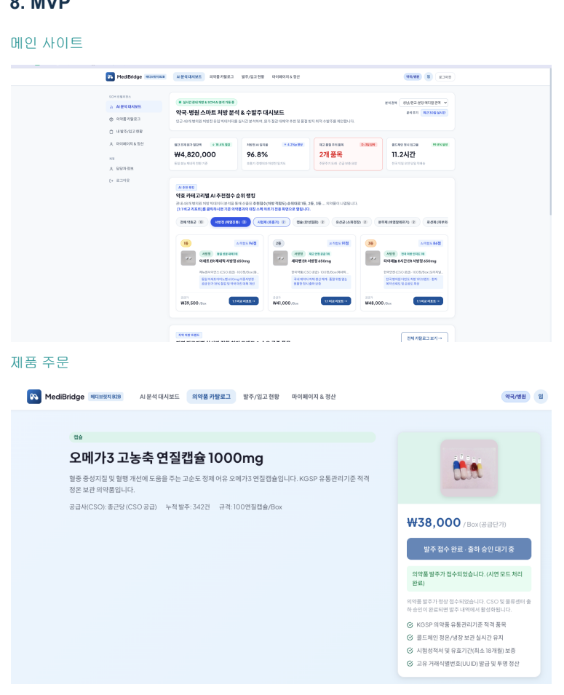
그림 2 MVP 메인 화면과 제품 주문 화면 조별 과제 자료
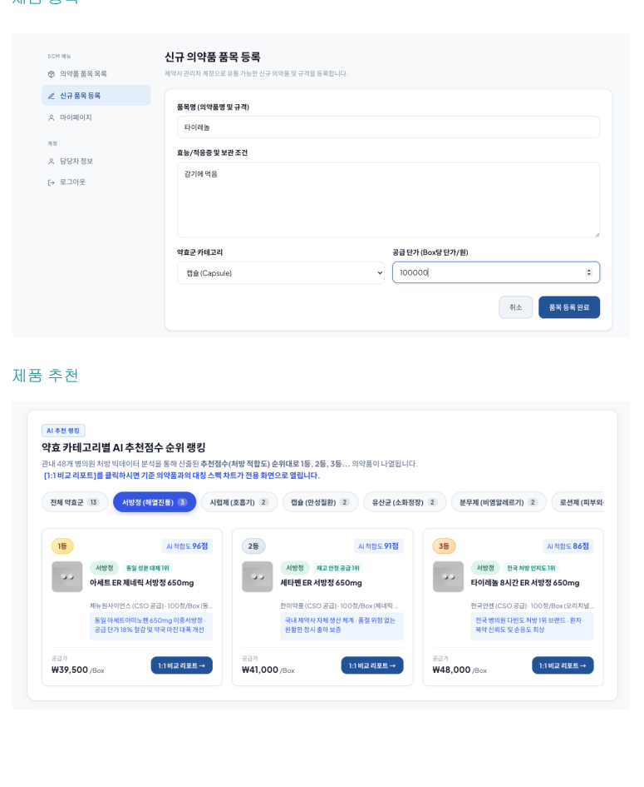
그림 3 제품 등록과 규칙 기반 추천 화면 조별 과제 자료

5.3 참고 자료
Agile MSA 조별과제 4반 2조 PDF 프로젝트 개요, 이해관계자, 백로그, MSA 구조, MVP 화면
서브노트 md Agile, 이해관계자 가치, MSA 독립성, Eureka, Swagger UI에 대한 수업 메모
개인과제 템플릿 1과 2 보고서 구성, Lesson Learned, 트러블슈팅 서술 형식 참고

결론
MediBridge의 핵심은 추천 기술 자체보다, 이해관계자의 구매·영업 문제를 작은 MVP로 검증하고 지속적으로 고칠 수 있는 구조에 있다. Agile은 추천 결과와 현장 요구의 차이를 짧은 주기로 줄이고, MSA는 추천 기능이 자주 바뀌어도 제품 조회와 발주가 안정적으로 계속되게 한다. 첫 배포에서는 설명 가능한 규칙 기반 추천과 종단 발주 흐름을 검증하고, 실제 데이터가 쌓인 뒤 유사 거래처·재주문 예측 기능을 확장하는 것이 타당하다.

